Ульяновский Государственный Технический Университет
Кафедра вычислительной техники

Отчет по лабораторной работе № 3
Тема: онтологическая модель «Киберспорт (Dota 2)»

Студент, гр ИВТИИбд-13 Cыпко А.Т.
Преподаватель Хайруллин И.Д.

Ульяновск 2026
Моделируется участие команд по Dota 2 в двух чемпионатах мира The International. В модель вводятся только исходные факты: составы команд и победители. Остальные знания система выводит сама.
Исходные данные:
- Команда OG выиграла The International 2019
- Команда OG участвовала в The International 2021
- Команда Team Spirit выиграла The International 2021.В TI9 Team Spirit не участвовала.
- За OG играют N0tail и Topson, за Team Spirit — Yatoro и Collapse.
Игроки выбраны так, чтобы каждый был в составе своей команды на обоих турнирах. Это важно, потому что модель не учитывает время (см. ограничения в разделе 2).
Задача вывода: система должна самостоятельно определить, кто из игроков стал чемпионом какого турнира, кто в каких турнирах участвовал и кто с кем является тиммейтом.
Связь с теорией систем: онтология является системой, где элементы — игроки, команды и турниры, а взаимосвязи — объектные свойства. Выведенный факт, например «N0tail — чемпион TI2019», не записан ни у одного элемента по отдельности. Он возникает только из связей между ними, что иллюстрирует свойство эмерджентности.

Реализация модели в Protégé
Модель реализована в Protégé 5.6 на языке OWL.

Классы
Под корневым классом owl:Thing созданы три класса одного уровня: игрок, команда, турнир. Все три класса объявлены попарно несовместимыми (Disjoint With). Это значит, что один экземпляр не может одновременно принадлежать двум классам, и при ошибке в связях ризонер сообщит о противоречии.
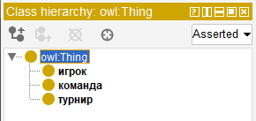

Свойства данных
Свойство | Domain | Range | Смысл
hasNickname | игрок | xsd:string | никнейм игрока
hasTeamName | команда | xsd:string | название команды
hasPrizePool | турнир | xsd:integer | призовой фонд, $

Объектные свойства
Свойство | Domain | Range | Источник
playsFor | игрок | команда | задано вручную
won | команда | турнир | задано вручную
participatesIn | команда | турнир | вручную и выводом
hasPlayer | команда | игрок | обратное к playsFor
isChampionOf | игрок | турнир | выводится
playedIn | игрок | турнир | выводится
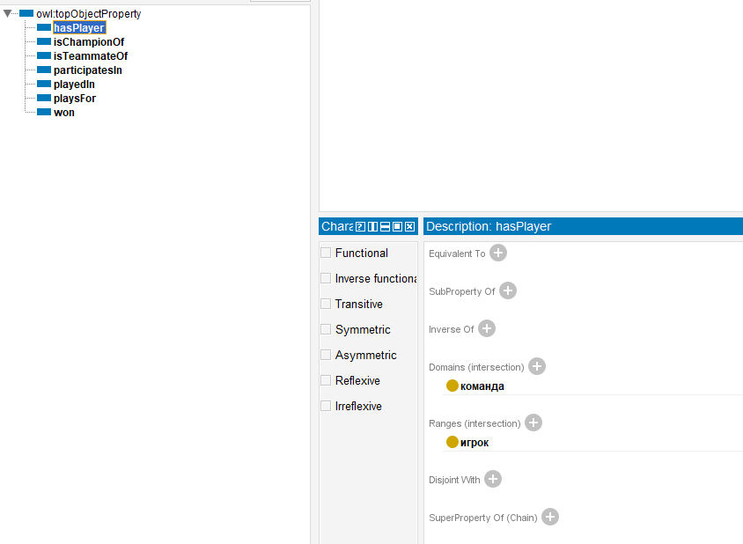  isTeammateOf | игрок | игрок | выводится

Экземпляры
Экземпляр | Класс | Значение свойства данных
OG | команда | hasTeamName "OG"
TeamSpirit | команда | hasTeamName "Team Spirit"
N0tail | игрок | hasNickname "N0tail"
Topson | игрок | hasNickname "Topson"
Yatoro | игрок | hasNickname "Yatoro"
Collapse | игрок | hasNickname "Collapse"
TI2019 | турнир | hasPrizePool 34330068
TI2021 | турнир | hasPrizePool 40018195
Все четыре игрока объявлены различными (Different Individuals). OWL работает в предположении открытого мира и не считает объекты с разными именами разными автоматически. Без этого не сработает правило о тиммейтах.
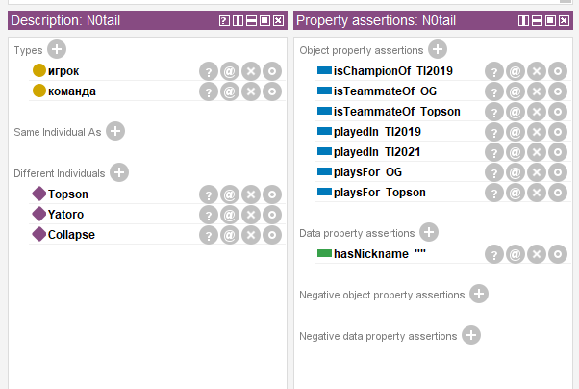

Правила SWRL
WinnerParticipated:
won(?t, ?tr) -> participatesIn(?t, ?tr)
ChampionRule:
playsFor(?p, ?t) ^ won(?t, ?tr) -> isChampionOf(?p, ?tr)
PlayedInRule:
playsFor(?p, ?t) ^ participatesIn(?t, ?tr) -> playedIn(?p, ?tr)
TeammateRule:
playsFor(?a, ?t) ^ playsFor(?b, ?t) ^ differentFrom(?a, ?b) -> isTeammateOf(?a, ?b)
- WinnerParticipated: команда-победитель турнира считается его участником.
- ChampionRule: игрок команды-победителя является чемпионом турнира.
- PlayedInRule: игрок команды-участницы является участником турнира. Правило использует результат правила 1, то есть вывод идёт в два этапа.
- TeammateRule: два разных игрока одной команды являются тиммейтами. Условие differentFrom исключает вывод «игрок — тиммейт самого себя».
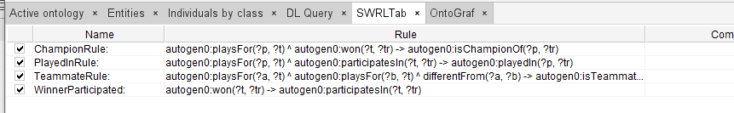

Запуск вывода и результат
Выведенный факт | Основание
OG participatesIn TI2019 | OG выиграла TI2019
TeamSpirit participatesIn TI2021 | Team Spirit выиграла TI2021
N0tail, Topson isChampionOf TI2019 | играют за OG, OG выиграла TI2019
Yatoro, Collapse isChampionOf TI2021 | играют за Team Spirit, она выиграла TI2021
N0tail, Topson playedIn TI2019 и TI2021 | OG участвовала в обоих турнирах
Yatoro, Collapse playedIn TI2021 | Team Spirit участвовала только в TI2021
N0tail ↔ Topson, Yatoro ↔ Collapse isTeammateOf | играют за одну команду
OG hasPlayer N0tail, Topson; TeamSpirit hasPlayer Yatoro, Collapse | обратное свойство
Контрольная проверка: у Topson есть playedIn TI2021, но нет isChampionOf TI2021, а у Yatoro нет фактов о TI2019. Правила различают участие и победу и не связывают все объекты подряд.
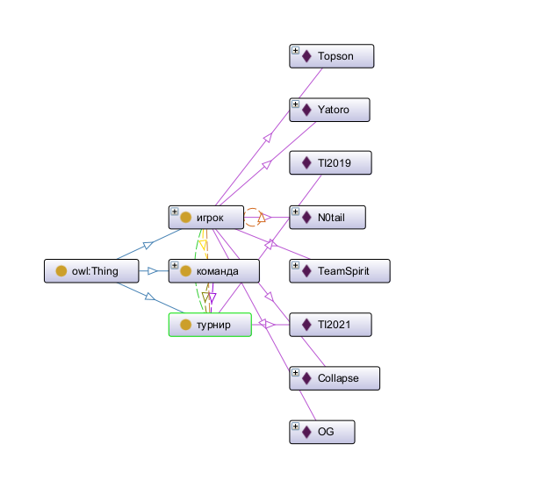

Выводы
Онтологическая модель «Киберспорт (Dota 2)» построена и реализована в двух инструментах. Из 7 введённых вручную фактов система вывела 20 новых связей: участие команд, чемпионов турниров, участие игроков и тиммейтов.
Оба инструмента дали одинаковый результат, но разными способами. Protégé подходит для строгого описания предметной области и автоматического вывода с проверкой противоречий. Neo4j удобнее для хранения больших связанных данных и их визуализации.
Работа показала свойство эмерджентности на практике: знания о чемпионах и тиммейтах не содержатся ни в одном элементе модели и возникают только из связей между элементами.

